EXPERIENCIA ERASMUS NIZA 2013-2014
ELIO VALENZUELA SEGURA

En este documento trato de hacer una breve guía comentando los puntos que considero más importantes a la hora de decidir Niza como destino Erasmus.
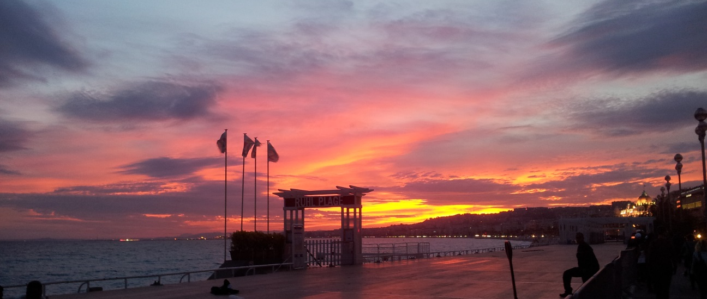
Francia en general es un destino caro, y Niza lo es especialmente, pero a cambio vas a recibir una muy buena formación, sin tener exámenes muy complicados y vas a aprender un idioma muy útil para tu proyección profesional. Existen numerosas empresas que te ofrecen prácticas remuneradas y podrás encontrar trabajo sin ninguna dificultad, por lo cual creo que es una muy buena inversión. También podrás disfrutar de una ciudad muy turística y animada, aunque no tendrás mucha fiesta, pero nunca te faltarán planes interesantes. Podrás tener todas las comodidades que te ofrece una gran ciudad, pero también podrás desplazarte a todos los sitios andando ya que no es una ciudad muy grande.
Para empezar, hay que tener en cuenta que la escuela en la que se imparten las clases (Polytech Nice-Sophia, http://www.polytech.unice.fr/ ) no se encuentra en Niza, sino en Biot, que es un parque tecnológico situado en una zona de bosques en el que hay numerosas empresas tecnológicas y centros de investigación. Para llegar lo más fácil es coger la línea de bus 230, que pasa cada 20 minutos aproximadamente y tarda una media hora en las horas puntas.
En cuanto al tema académico hay que tener en cuenta que es una escuela, lo cual quiere decir que allí se encuentran los alumnos con más nivel, pero no te asustes, no vas a encontrar exámenes imposibles. Yo soy alumno del grado de teleco, y allí he cursado las asignaturas de electrónica más relacionadas con teleco. Si tienes un nivel aceptable de francés y vas a clase no te va a costar ningún esfuerzo extra, ya que allí la filosofía es más práctica y te valoran más el esfuerzo del día a día, por lo que vas a encontrarte exámenes que te avisan el día de antes pero que vas a saber aprobar con lo explicado en clase. Un punto importante a la hora de hacer tu learning es que solo vas a poder escoger para un semestre las asignaturas de un curso, no vas a poder mezclar las de ELEC4 y ELEC5 en el primer semestre, ya que los horarios cambian cada semana. En cuanto el tema de profesorado y personal de relaciones internacionales, vais a encontraros gente muy amable y agradable, y que te van a solucionar cualquier problema. Como conclusión, asistencia obligatoria, con horarios que cambian cada semana, pero a cambio aprobaras con mucha más facilidad.
Con respecto al tema del alojamiento, dispones de residencias universitarias (http://www.crous-nice.fr/logements/residences-universitaires/ ) tanto en Biot como en Niza. También existe la posibilidad de compartir un piso, cosa que no te aconsejo ya que no vas a encontrar una habitación por menos de 400 euros, mientras que las residencias te cuestan unos 130 euros contando con la ayuda de la CAF (http://www.caf.fr/aides-et-services/les-services-en-ligne/acceder-a-une-demande-en-ligne ). En este aspecto es en el único que vas a encontrar un precio bastante asequible, pero hazte a la idea de que vivir en Francia es caro. Aconsejo sin duda vivir en Niza ya que irse a cualquier otro pueblo te puede facilitar el tema de ir a clase sin tener que moverte tanto, pero no vas a tener opción de salir y hacer otro tipo de vida más animada.
La ciudad de Niza es una ciudad costera y dedicada al turismo, lo que si añadimos al hecho de que es Francia…tenemos unos precios de unos 6 euros una cerveza en cualquier terraza. Conforme pasa el tiempo te vas olvidando de ese tipo de planes y vas descubriendo en encanto de esta ciudad, que aun estando situada en la costa, te va a ofrecer planes todos los meses del año, destacando por ejemplo unos de los carnavales más famosos en el mundo, mercados navideños repletos de iluminación, celebración de conciertos en verano, el festival de cine de Cannes o incluso el Gran premio de F1 de Mónaco (a unos 20 minutos en tren). Es una ciudad desde la que podrás viajar bastante, ya que tienes trenes y autobuses baratos que te permitirán conocer bien la costa azul, Mónaco, Cannes e incluso Italia, ya que un bus a Milán te cuesta unos 30 euros y a zonas más próximas de Italia puedes viajar en tren desde unos 7 euros.
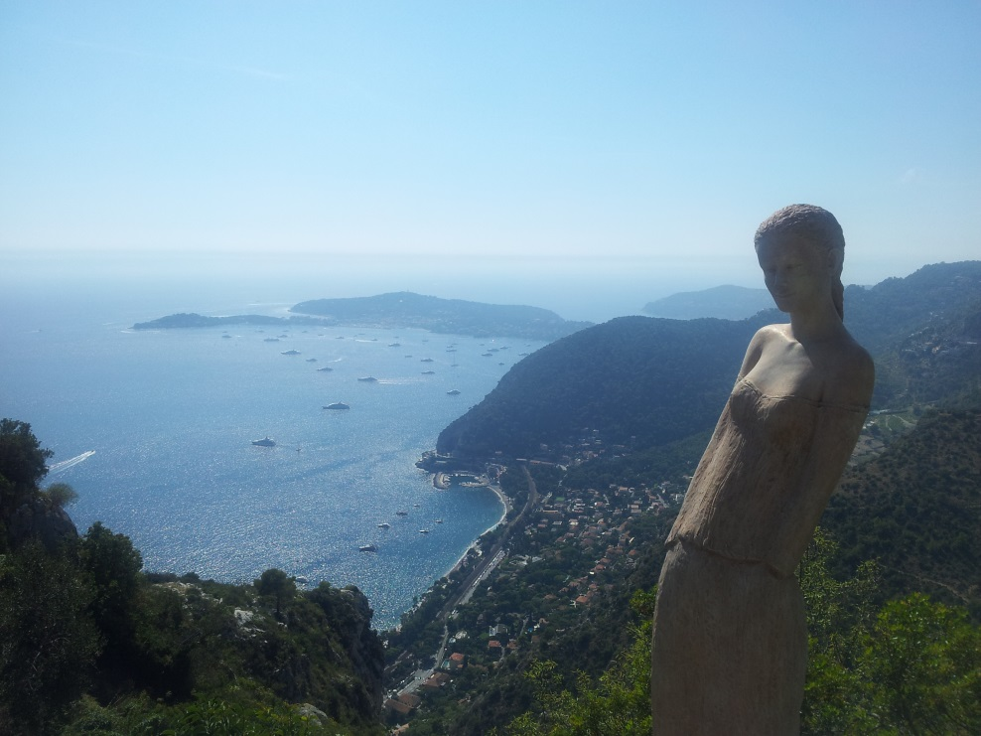
Vista de la Costa Azul desde Eze
Esto es lo básico que puedo contar de mi año en Niza, de la manera más objetiva posible, pero las palabras no son suficientes para expresar una experiencia de este tipo. Un año Erasmus es algo increíble y que pienso que todo el mundo debería tener oportunidad de disfrutar. Sin duda va a ser uno de los mejores años de tu vida, en el que vas a encontrar muchos amigos, vas a vivir experiencias geniales y hacer viajes inolvidables.

